

**Қамысты ауданы бойынша 2022 - 2023 жылдарға арналған жайылымдарды басқару және оларды пайдалану жөніндегі жоспарды бекіту туралы**

Мерзімі біткен

Қостанай облысы Қамысты ауданы мәслихатының 2022 жылғы 1 маусымдағы № 141 шешімі. Мерзімі өткендіктен қолданыс тоқтатылды

      "Қазақстан Республикасындағы жергілікті мемлекеттік басқару және өзін-өзі басқару туралы" Қазақстан Республикасы Заңының 6-бабы 1-тармағының 15) тармақшасына, "Жайылымдар туралы" Қазақстан Республикасы Заңының 8-бабына сәйкес Қамысты аудандық мәслихаты ШЕШТІ:

      1. Қоса беріліп отырған Қамысты ауданы бойынша 2022 - 2023 жылдарға арналған жайылымдарды басқару және оларды пайдалану жөніндегі жоспары бекітілсін.

      2. Осы шешім алғашқы ресми жарияланған күнінен кейін күнтізбелік он күн өткен соң қолданысқа енгізіледі.

|  |  |
| --- | --- |
| *Қамысты аудандық мәслихатының хатшысы* | *С. Кстаубаева* |

|  |  |
| --- | --- |
|  | Мәслихаттың |
|  | 2022 жылғы 1 маусымдағы |
|  | № 141 шешіміне |
|  | қосымша |

**Қамысты ауданы бойынша 2022-2023 жылдарға арналған жайылымдарды басқару және оларды пайдалану жөніндегі жоспар**

      1) Құқық белгілейтін құжаттар негізінде жер санаттары, жер учаскелерінің меншік иелері және жер пайдаланушылар бөлінісінде Қамысты ауданының аумағында жайылымдардың орналасу схемасы (картасы) (Қамысты ауданы бойынша 2022-2023 жылдарға арналған жайылымдарды басқару және оларды пайдалану жөніндегі жоспарына 1 қосымша);

      2) Жайылым айналымдарының қолайлы схемалары (Қамысты ауданы бойынша 2022-2023 жылдарға арналған жайылымдарды басқару және оларды пайдалану жөніндегі жоспарына 2 қосымша);

      3) Жайылымдардың, оның ішінде маусымдық жайылымдардың сыртқы және ішкі шекаралары мен алаңдары, жайылымдық инфрақұрылым объектілері белгіленген картасы (Қамысты ауданы бойынша 2022-2023 жылдарға арналған жайылымдарды басқару және оларды пайдалану жөніндегі жоспарына 3 қосымша);

      4) Жайылым пайдаланушылардың су тұтыну нормасына сәйкес жасалған су көздерiне (көлдерге, өзендерге, тоғандарға, апандарға, суару немесе суландыру каналдарына, құбырлы немесе шахталы құдықтарға) қол жеткізу схемасы (Қамысты ауданы бойынша 2022-2023 жылдарға арналған жайылымдарды басқару және оларды пайдалану жөніндегі жоспарына 4 қосымша);

      5) Жайылымы жоқ жеке және (немесе) заңды тұлғалардың ауыл шаруашылығы жануарларының мал басын орналастыру үшін жайылымдарды қайта бөлу және оны берілетін жайылымдарға ауыстыру схемасы (Қамысты ауданы бойынша 2022-2023 жылдарға арналған жайылымдарды басқару және оларды пайдалану жөніндегі жоспарына 5 қосымша);

      6) Ауыл, ауылдық округ маңында орналасқан жайылымдармен қамтамасыз етілмеген жеке және (немесе) заңды тұлғалардың ауыл шаруашылығы жануарларының мал басын шалғайдағы жайылымдарға орналастыру схемасы (Қамысты ауданы бойынша 2022-2023 жылдарға арналған жайылымдарды басқару және оларды пайдалану жөніндегі жоспарына 6 қосымша);

      7) Ауыл шаруашылығы жануарларын жаюдың және айдаудың маусымдық маршруттарын белгілейтін жайылымдарды пайдалану жөніндегі күнтізбелік графигі (Қамысты ауданы бойынша 2022-2023 жылдарға арналған жайылымдарды басқару және оларды пайдалану жөніндегі жоспарына 7 қосымша).

|  |  |
| --- | --- |
|  | Қамысты ауданы бойынша 2022-2023 жылдарға арналған жайылымдарды басқару және оларды пайдалану жөніндегі жоспарына |
|  | 1-қосымша |

**Құқық белгілейтін құжаттар негізінде жер санаттары, жер учаскелерінің меншік иелері және жер пайдаланушылар бөлінісінде Қамысты ауданының аумағында жайылымдардың орналасу схемасы (картасы)**

      Ескерту. 1-қосымша жаңа редакцияда - Қостанай облысы Қамысты ауданы мәслихатының 28.09.2022 № 177 шешімімен (алғашқы ресми жарияланған күнінен кейін күнтізбелік он күн өткен соң қолданысқа енгізіледі).

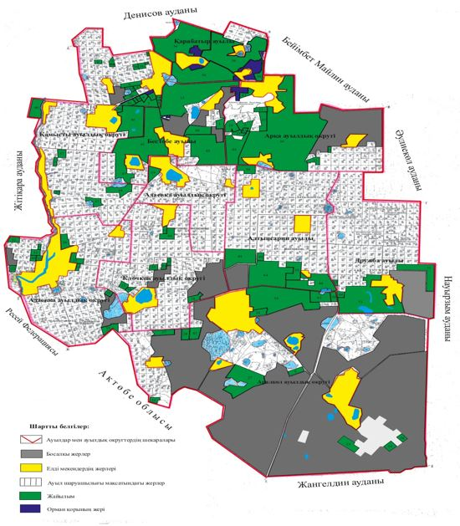

**Қамысты ауданы жайылымдарының орналасу схемасына (картасына) қоса берілетін жер учаскелерін жер пайдаланушылардың тізімі**

|  |  |
| --- | --- |
| № р/с | Жер учаскелерінің жер пайдаланушыларының тегі, аты, әкесінің аты |
| 1 | Алькенова Орындык Каженовна |
| 2 | Алдашев Олжас Куанышпаевич |
| 3 | Алдонгаров Хажимурат Шакенович |
| 4 | Алдонгарова Кымбат Тапековна |
| 5 | Алиева Гайни Саленовна |
| 6 | Баймурзин Амангельды Бакытжанович |
| 7 | Байбакиров Бакытбек Кадырбекович |
| 8 | Базарбаев Дархан Нагашбаевич |
| 9 | Балшикбаев Закирья Исабекович |
| 10 | Бекмухамедова Ботагоз Салыковна |
| 11 | Бекмухамедов Бекзат Улукманович |
| 12 | Водопьянов Владимир Григорьевич |
| 13 | Воронко Александр Михайлович |
| 14 | Гайнанов Фанус Гафиятуллович |
| 15 | Досмухамбетов Тулеген Урукпаевич |
| 16 | Жонкабаев Аргынбек Ашабаевич |
| 17 | Жусупова Жанна Оразаевна |
| 18 | Зальцман Виктор Александрович |
| 19 | Заикин Юрий Васильевич |
| 20 | Зенюк Александр Александрович |
| 21 | Иманалинов Сапар Насенович |
| 22 | Исмагилов Юрий Асгашович |
| 23 | Искаков Сеным Амирбекович |
| 24 | Матюхин Александр Николаевич |
| 25 | Мунсузбаев Марат Наурзбаевич |
| 26 | Нуржанов Жалгасбек Сагиевич |
| 27 | Нуржанов Талгатпек Сагиевич |
| 28 | Оксикбаев Жалгасбай |
| 29 | Оркашбаев Мурзагалий Мурзасалыкович |
| 30 | Раимкулов Кадырбек Сертаевич |
| 31 | Сагандыков Жексембай Амиргалиевич |
| 32 | Сагидокас Айдамир Ануарбекулы |
| 33 | Сотник Игорь Николаевич |
| 34 | Талтонов Иван Васильевич |
| 35 | Тлеубаев Кайрат Базарбаевич |
| 36 | Умуртаева Алуа Кадроновна |
| 37 | Хасенов Ермекбай |
| 38 | Хачатрян Самвел Сережаевич |
| 39 | Шакиров Куаныш Амангельдинович |
| 40 | Шестерикова Татьяна Андреевна |
| 42 | "Алтынсарин" жауапкершілігі шектеулі серіктестігі |
| 43 | "Алтын Масақ" жауапкершілігі шектеулі серіктестігі |
| 44 | "Ақкөл" жауапкершілігі шектеулі серіктестігі |
| 45 | "Бестобе-2" жауапкершілігі шектеулі серіктестігі |
| 46 | "Дружба-Кост" жауапкершілігі шектеулі серіктестігі |
| 47 | "Инспэк-1" жауапкершілігі шектеулі серіктестігі |
| 48 | "ПКФ "Кайрат" жауапкершілігі шектеулі серіктестігі |
| 49 | "Камысты-Инвест" жауапкершілігі шектеулі серіктестігі |
| 50 | Агрофирма "Карабатыр" жауапкершілігі шектеулі серіктестігі |
| 51 | "Өмір-2005" жауапкершілігі шектеулі серіктестігі |
| 52 | "Олжа Камышное" жауапкершілігі шектеулі серіктестігі |
| 53 | "Содружество-98" жауапкершілігі шектеулі серіктестігі |
| 54 | "Тимофеевка-Агро" жауапкершілігі шектеулі серіктестігі |
| 55 | "Қазақстан Асеан сауда-инвестициялық үйі" жауапкершілігі шектеулі серіктестігі |

|  |  |
| --- | --- |
|  | Қамысты ауданы бойынша 2022-2023 жылдарға арналған жайылымдарды басқару және оларды пайдалану жөніндегі жоспарына |
|  | 2-қосымша |

**2022-2023 жылдарға арналған жайылымдарды геоботаникалық зерттеп - қарау негізінде жайылым айналымдарының схемасы**

      Ескерту. 2-қосымша жаңа редакцияда - Қостанай облысы Қамысты ауданы мәслихатының 28.09.2022 № 177 шешімімен (алғашқы ресми жарияланған күнінен кейін күнтізбелік он күн өткен соң қолданысқа енгізіледі).

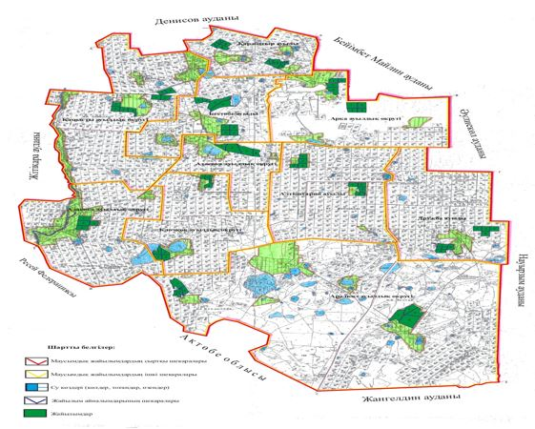

|  |  |  |  |  |
| --- | --- | --- | --- | --- |
| Жылдар | 1- қаша | 2- қаша | 3 - қаша | 4- қаша |
| 2022 | демалатын қаша | көктемгі-жазғы мезгіл 1 | жазғы мезгіл 2 | күзгі мезгіл 3 |
| 2023 | күзгі мезгіл 3 | демалатын қаша | көктемгі-жазғы мезгіл 1 | жазғы мезгіл 2 |

      Ескертпе: 1, 2, 3, 4 - жылына қашаны пайдалану кезегі.

|  |  |
| --- | --- |
|  | Қамысты ауданы бойынша 2022-2023 жылдарға арналған жайылымдарды басқару және оларды пайдалану жөніндегі жоспарына |
|  | 3-қосымша |

**Жайылымдардың, оның ішінде маусымдық жайылымдардың сыртқы және ішкі шекаралары мен алаңдары, жайылымдық инфрақұрылым объектілері белгіленген карта**

      Ескерту. 3-қосымша жаңа редакцияда - Қостанай облысы Қамысты ауданы мәслихатының 28.09.2022 № 177 шешімімен (алғашқы ресми жарияланған күнінен кейін күнтізбелік он күн өткен соң қолданысқа енгізіледі).

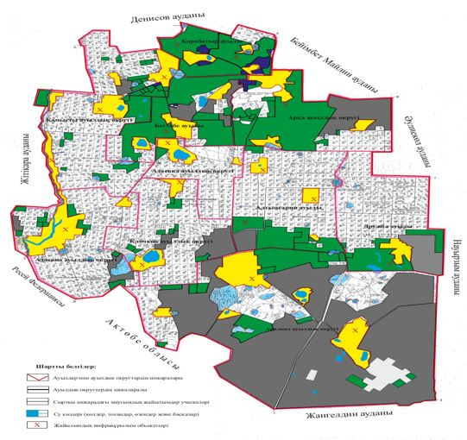

      Қамысты ауданы бойынша маусымдық жайылымдардың алаңы 676585,7 гектарды құрайды, оның ішінде ауыл шаруашылығы мақсатындағы жерлерде 216387,3 гектар, елді мекендердің жерлерінде 159374,7 гектар, орман қоры жерлерінде 300823,7 гектар.

|  |  |
| --- | --- |
|  | Қамысты ауданы бойынша 2022-2023 жылдарға арналған жайылымдарды басқару және оларды пайдалану жөніндегі жоспарына |
|  | 4-қосымша |

**Жайылым пайдаланушылардың су тұтыну нормасына сәйкес жасалған су көздерiне (көлдерге, өзендерге, тоғандарға, апандарға, суару немесе суландыру каналдарына, құбырлы немесе шахталы құдықтарға) қол жеткізу схемасы**

      Ескерту. 4-қосымша жаңа редакцияда - Қостанай облысы Қамысты ауданы мәслихатының 28.09.2022 № 177 шешімімен (алғашқы ресми жарияланған күнінен кейін күнтізбелік он күн өткен соң қолданысқа енгізіледі).

      Ауыл шаруашылық жануарына су тұтынудың орташа тәуліктік нормасы Қазақстан Республикасы Премьер-Министрі орынбасары - Қазақстан Республикасы Ауыл шаруашылық министрінің 2017 жылғы 24 сәуірдегі № 173 бұйрығымен бекітілген Жайылымдарды ұтымды пайдалану қағидаларының 9-тармағына сәйкес (Нормативтік құқықтық актілерді мемлекеттік тіркеу тізілімінде № 15090 болып тіркелген) анықталады.

      Аудан аумағында суару немесе суландыру каналдары жоқ.

      Жайылымдармен қамтамасыз етілмеген, жеке және заңды тұлғалардың заңды тұлғалардың ауыл шаруашылығы жануарларының мал басын шалғайдағы жайылымдарға орналастыру схемасы.

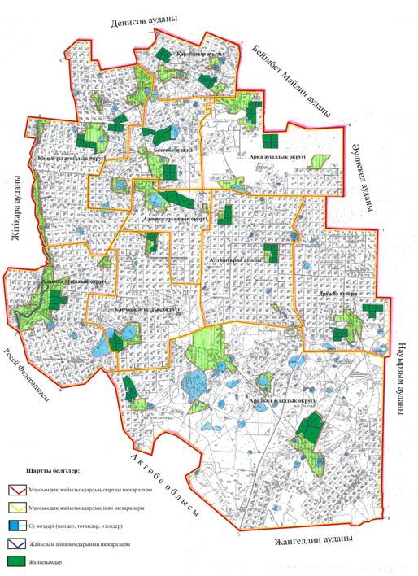

|  |  |
| --- | --- |
|  | Қамысты ауданы бойынша 2022-2023 жылдарға арналған жайылымдарды басқару және оларды пайдалану жөніндегі жоспарына |
|  | 5-қосымша |

**Жайылымы жоқ жеке және (немесе) заңды тұлғалардың ауыл шаруашылығы жануарларының мал басын орналастыру үшін жайылымдарды қайта бөлу және оны берілетін жайылымдарға ауыстыру схемасы**

      Ескерту. 5-қосымша жаңа редакцияда - Қостанай облысы Қамысты ауданы мәслихатының 28.09.2022 № 177 шешімімен (алғашқы ресми жарияланған күнінен кейін күнтізбелік он күн өткен соң қолданысқа енгізіледі).

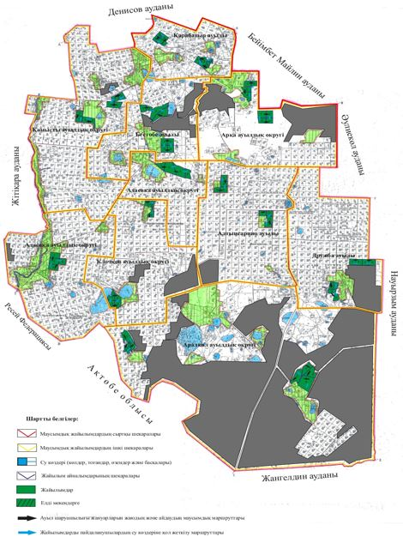

|  |  |
| --- | --- |
|  | Қамысты ауданы бойынша 2022-2023 жылдарға арналған жайылымдарды басқару және оларды пайдалану жөніндегі жоспарына |
|  | 6-қосымша |

**Ауыл, ауылдық округ маңында орналасқан жайылымдармен қамтамасыз етілмеген жеке және (немесе) заңды тұлғалардың ауыл шаруашылығы жануарларының мал басын шалғайдағы жайылымдарға орналастыру схемасы**

      Ескерту. 6-қосымша жаңа редакцияда - Қостанай облысы Қамысты ауданы мәслихатының 28.09.2022 № 177 шешімімен (алғашқы ресми жарияланған күнінен кейін күнтізбелік он күн өткен соң қолданысқа енгізіледі).

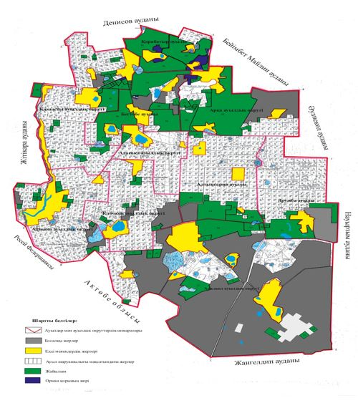

|  |  |
| --- | --- |
|  | Қамысты ауданы бойынша 2022-2023 жылдарға арналған жайылымдарды басқару және оларды пайдалану жөніндегі жоспарына |
|  | 7-қосымша |

**Ауыл шаруашылығы жануарларын жаюдың және айдаудың маусымдық маршруттарын белгілейтін жайылымдарды пайдалану жөніндегі күнтізбелік график**

      Ескерту. 7-қосымша жаңа редакцияда - Қостанай облысы Қамысты ауданы мәслихатының 28.09.2022 № 177 шешімімен (алғашқы ресми жарияланған күнінен кейін күнтізбелік он күн өткен соң қолданысқа енгізіледі).

|  |  |  |  |  |  |  |  |  |  |
| --- | --- | --- | --- | --- | --- | --- | --- | --- | --- |
| № | Ауылдардың, ауылдық округтердің атауы | 2022 жылғы қашалар саны | | | 2023 жылғы қашалар саны | | | | |
| 1 | 2 | 3 | 4 | 1 | 2 | 3 | 4 |
| 1 | Алтынсарин ауылы | демалатын қаша | көктемгі-жазғы мезгіл | жазғы мезгіл | күзгі мезгіл | күзгі мезгіл | демалатын қаша | көктемгі-жазғы мезгіл | жазғы мезгіл |
| 2 | Арқа ауылдық округі | көктемгі-жазғы мезгіл | жазғы мезгіл | күзгі мезгіл | демалатын қаша | демалатын қаша | көктемгі-жазғы мезгіл | жазғы мезгіл | күзгі мезгіл |
| 3 | Бестөбе ауылы | жазғы мезгіл | күзгі мезгіл | демалатын қаша | көктемгі-жазғы мезгіл | көктемгі-жазғы мезгіл | жазғы мезгіл | күзгі мезгіл | демалатын қаша |
| 4 | Дружба ауылы | күзгі мезгіл | демалатын қаша | көктемгі-жазғы мезгіл | жазғы мезгіл | жазғы мезгіл | күзгі мезгіл | демалатын қаша | көктемгі-жазғы мезгіл |
| 5 | Қарабатыр ауылы | демалатын қаша | көктемгі-жазғы мезгіл | жазғы мезгіл | күзгі мезгіл | күзгі мезгіл | демалатын қаша | көктемгі-жазғы мезгіл | жазғы мезгіл |
| 6 | Адаевка ауылдық округі | көктемгі-жазғы мезгіл | жазғы мезгіл | күзгі мезгіл | демалатын қаша | демалатын қаша | көктемгі-жазғы мезгіл | жазғы мезгіл | күзгі мезгіл |
| 7 | Аралкөл ауылдық округі | жазғы мезгіл | күзгі мезгіл | демалатын қаша | көктемгі-жазғы мезгіл | көктемгі-жазғы мезгіл | жазғы мезгіл | күзгі мезгіл | демалатын қаша |
| 8 | Қамысты ауылдық округі | күзгі мезгіл | демалатын қаша | көктемгі-жазғы мезгіл | жазғы мезгіл | жазғы мезгіл | күзгі мезгіл | демалатын қаша | көктемгі-жазғы мезгіл |
| 9 | Клочков ауылдық округі | демалатын қаша | көктемгі-жазғы мезгіл | жазғы мезгіл | күзгі мезгіл | күзгі мезгіл | демалатын қаша | көктемгі-жазғы мезгіл | жазғы мезгіл |

© 2012. Қазақстан Республикасы Әділет министрлігінің «Қазақстан Республикасының Заңнама және құқықтық ақпарат институты» ШЖҚ РМК